Công tố viên Thụy Điển truy tố thuyền trưởng và hoa tiêu liên quan đến vụ đâm va gây chết người
Mike Schuler
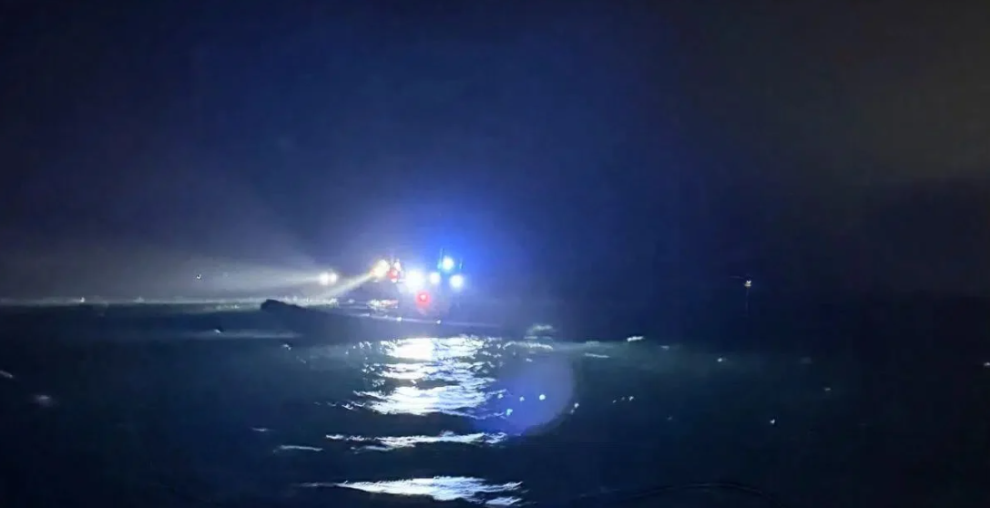
Các công tố viên Thụy Điển đã chính thức truy tố cả thuyền trưởng và hoa tiêu của tàu hàng Na Uy Misje Verde liên quan đến vụ đâm va với một tàu du lịch ở gần Tjörn hồi tháng trước, khiến hai người thiệt mạng.
Các cáo buộc đánh dấu một bước phát triển quan trọng trong cuộc điều tra vụ tai nạn xảy ra ngày 28/7, nhất là đối với hoa tiêu người Thụy Điển, bởi cơ quan công tố cho biết việc truy tố một hoa tiêu trong trường hợp như vậy là khá bất thường.
Cả hai người đều bị truy tố về các hành vi gây chết người do sơ suất, gây thương tích do sao nhãng và sơ suất trong giao thông hàng hải. Cả hai đều phủ nhận hành vi sai phạm.
Các cáo buộc được đưa ra sau cuộc điều tra mà theo các công tố viên đã xác định rằng chiếc tàu du lịch đã hiện rõ trên radar của tàu hàng trước khi tàu hàng Misje Verde vượt và đâm vào tàu này.
Theo bản cáo trạng, thuyền trưởng và hoa tiêu đã không duy trì việc cảnh giới thích hợp (proper lookout) theo quy định tại Quy tắc 5 của Quy tắc quốc tế về phòng ngừa đâm va tàu thuyền trên biển (COLREGs), dẫn đến việc tàu Misje Verde không tránh được chiếc tàu du lịch đang di chuyển chậm hơn. Quy tắc 13 quy định tàu vượt phải tránh xa và nhường đường cho tàu bị vượt.
Vụ tai nạn xảy ra tại Hakefjord, phía tây nam của Gothenburg, khi tàu Misje Verde và một xuồng máy du lịch có cabin dài khoảng 7–8 m đang di chuyển theo cùng hướng. Chiếc tàu hàng tiếp cận tàu nhỏ từ phía sau và đâm vào tàu này, khiến chiếc xuồng bị nhấn xuống dưới thân tàu trước khi bị nước tràn vào và chìm ở độ sâu khoảng 20 m, giữa các đảo Katten và Lövön.
Có bốn người trên chiếc xuồng du lịch. Một người lớn và một trẻ em đã thoát ra ngoài và được những người đi thuyền ở gần đó cứu, trong khi một người lớn và một trẻ em khác thiệt mạng.
VDR cho thấy những gì đã xảy ra trên buồng lái. Các cáo buộc được đưa ra sau khi các điều tra viên phân tích Thiết bị ghi dữ liệu hành trình (VDR) của tàu Misje Verde, qua đó cung cấp cho các công tố viên một bức tranh chi tiết về những gì diễn ra trên buồng lái trong khoảng thời gian trước khi xảy ra đâm va.
Công tố viên cấp cao James von Reis cho biết các điều tra viên hiện đã xác định được những gì hiển thị trên màn hình radar của tàu theo thời gian thực, những gì được trao đổi trên buồng lái và cách trách nhiệm được phân chia giữa thuyền trưởng và hoa tiêu. Quan trọng nhất, theo các công tố viên, chiếc tàu du lịch hiển thị rõ ràng như một mục tiêu trên radar nhưng đã không được cả hai người nhận ra. Von Reis nói: “Do đó, hiện chúng tôi biết chắc chắn những gì có thể được nhìn thấy theo thời gian thực trên màn hình radar trên buồng lái và những gì đã được những người có mặt tại đó trao đổi.” Ông cho biết thêm: “Sự phân chia trách nhiệm giữa thuyền trưởng và hoa tiêu đã được làm rõ, và đặc biệt quan trọng là chiếc xuồng du lịch bị vượt và bị đâm đã hiển thị rõ ràng dưới dạng một tín hiệu phản hồi radar trên các màn hình trong buồng lái – nhưng thông tin này đã bị cả hai bị cáo bỏ sót.”
Các bằng chứng từ VDR dường như đã giúp giải quyết những vấn đề mà các điều tra viên vẫn đang xem xét hồi đầu tháng này, trong đó có trách nhiệm tương ứng của thuyền trưởng và hoa tiêu.
Hoa tiêu giữ “vai trò rất tích cực”
Tại thời điểm xảy ra tai nạn, tàu Misje Verde đang hoạt động trong điều kiện bắt buộc phải có hoa tiêu (compulsory pilotage), với một hoa tiêu được bố trí thông qua Cơ quan Hàng hải Thụy Điển (Swedish Maritime Administration).
Các công tố viên xác định hoa tiêu là nghi phạm hình sự vào ngày 6/8, sau khi nhận thấy ông đã tham gia điều khiển, dẫn tàu ở mức độ đủ tích cực để có khả năng phải chịu trách nhiệm về vụ đâm va.
Von Reis cho biết cuộc điều tra sau đó đã củng cố cơ sở để truy tố cả hai người. Ông nói: “Việc một hoa tiêu bị truy tố vì đã đóng một vai trò trong một tai nạn hàng hải liên quan đến con tàu mà mình đang dẫn là điều bất thường.” Ông nói thêm: “Trong trường hợp này, cuộc điều tra của cảnh sát cho thấy hoa tiêu đã đảm nhận một vai trò rất tích cực trong việc điều động con tàu và chấp nhận việc thuyền trưởng đang bận xử lý những vấn đề không liên quan đến việc điều động tàu trên buồng lái, chẳng hạn như duy trì cảnh giới. Do đó, trách nhiệm của hoa tiêu đối với vụ tai nạn cũng được đưa ra để tòa án xem xét là hợp lý.”
Trước đó, các công tố viên cho biết chỉ có thuyền trưởng và hoa tiêu trên buồng lái vào thời điểm xảy ra đâm va. Ban đầu, cuộc điều tra xem xét một số khả năng vi phạm COLREGs, trong đó có việc liệu mưa lớn có làm giảm tầm nhìn đến mức Quy tắc 19, quy định về điều động tàu trong điều kiện tầm nhìn hạn chế (restricted visibility), có được áp dụng hay không.
Các cơ quan chức năng cũng xem xét Quy tắc 35, sau khi xác định rằng tàu Misje Verde không phát tín hiệu âm thanh theo quy định dành cho điều kiện tầm nhìn hạn chế.
Tuy nhiên, bản cáo trạng tập trung vào Quy tắc 5 và Quy tắc 13, cùng cáo buộc của công tố viên rằng kíp trực buồng lái đã không phát hiện và tránh được một tàu mà họ đang vượt.
Các công tố viên cho biết cuộc điều tra đã được hoàn tất nhanh một cách bất thường xét đến mức độ nghiêm trọng và tính phức tạp của vụ tai nạn. Họ cho rằng tiến độ này có được nhờ việc sớm tiếp cận dữ liệu AIS, hành trình GPS cũng như dữ liệu từ VDR của chiếc tàu hàng.
Phiên tòa dự kiến bắt đầu vào ngày 10/9.
--------------------------------------------------

